# Aplicativo – Referencias Parametrización Suministros Servicios Públicos B.B

# PARAMETRIZACIÓN

1. Buscar en el Cobis-referencias el catalogo **sv_val_srvpub_banco (***Ver Anexo 1.***)**

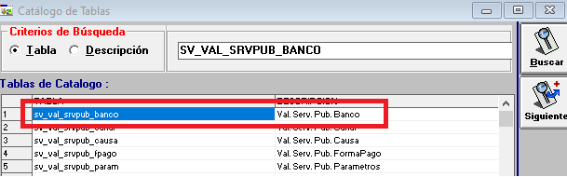

1. Seleccionamos el catalogo y se mostrara el listado de suministros.

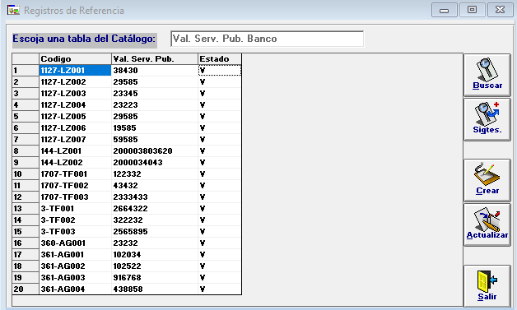

1. Para ingresar un nuevo suministro como información al catálogo. Verificamos el **ultimo valor de la serie** tomando como referencia la **causa de la empresa**.

**Ejemplo:**

Se Solicita ingresar el **suministro de LUZ** ‘**2000034043’** para la empresa recaudadora de M**EER CNEL GYE.**

Lo primero es identificar el **causal de la empresa** y el **prefijo** al cual pertenece (*ver Anexo 2.*)

**8454-LZ**

Verificamos el valor de la serie, que se tendría que asignar al nuevo suministro.

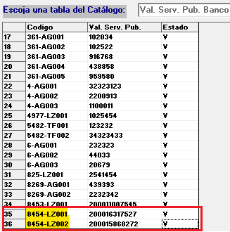

En este caso la serie correspondiente al nuevo suministro seria el valor de **003**

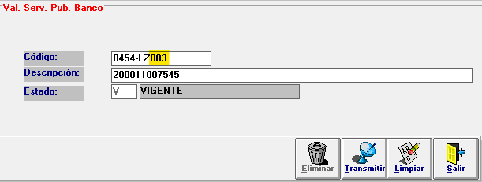

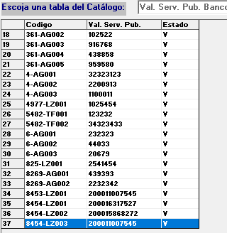

1. En caso de ser un nuevo suministro y no exista la causa de la empresa comenzar la serie con el valor de **001. (***Ver Anexo 3***)**

## Consideraciones.

|  |  |
| --- | --- |
| **Servicio** | **Observación** |
| TELEFONO | * No Ingresar el código de área para el número de teléfono. |

## Anexo 1. CATALOGO

|  |  |  |
| --- | --- | --- |
| **Nombre Tabla:** | sv_val_srvpub_banco |  |
| **Descripción:** | Val. Serv. Pub. Banco |  |
| **Objetivo:** | Agregar los códigos de suministros del banco para el pago de srv. públicos |  |

## Anexo 2. INVENTARIO DE PREFIJOS POR TIPO DE SERVICIO

|  |  |  |  |  |
| --- | --- | --- | --- | --- |
| **NEMONICO** | **SERVICIO** | **COD_EMPRESA** | **EMPRESA** | **PREFIJO** |
| 51 | TELEFONO | 3 | CNT - Servicios Fijos (Teléfono Fijo/TVModem/Internet) | TF |
| 5482 | CNT - Consumo Celular Postpago |
| 1707 | Etapa - Teléfono Fijo |
| AGUA | 360 | Emaapq - Agua Potable de Quito | AG |
| 8269 | Interagua - Tasa Recolección de Basura |
| 361 | Interagua - Agua Potable de Guayaquil |
| 1708 | Etapa - Agua Potable de Cuenca |
| 4 | Aguapen - Agua Potable Santa Elena |
| 6 | Amagua - Agua Potable de Samborondon y Daule |
| LUZ | 144 | MEER - Luz Eléctrica de Cuenca (Centro Sur) | LZ |
| 8453 | MEER - Luz Eléctrica de Quito |
| 8454 | MEER - Luz Eléctrica de Guayaquil |
| 1127 | CNEL - Luz Electrica de Guayas Los Rios |
| 1719 | CNEL - Luz Electrica de Manabi |
| 825 | CNEL - Luz Electrica de Santa Elena |
| 4978 | CNEL - Luz Electrica de El Oro |
| 4977 | CNEL - Luz Electrica de Esmeraldas |
| 1330 | CNEL - Luz Electrica de Milagro |
| 4981 | CNEL - Luz Electrica de Los Rios |
| 331 | CNEL - Luz Electrica de Santo Domingo |

## Anexo 3. ESTRUCTURA DEL CODIGO PARA CATALOGO

Para cada causal-empresa tendrá a disposición una **serie de 999** códigos de suministros. Limitándose al siguiente formato:

**[COD_EMPRESA]-[PREFIJO_SERVICIO][SECUENCIAL]**

*Importante que deba ir el guión (-)*

***Ejemplo:***

|  |  |  |  |
| --- | --- | --- | --- |
| ***SERVICIO*** | ***EMPRESA*** | ***PREFIJO*** | ***SECUENCIAL*** |
| ***LUZ*** | 8454 | LZ | 001 |
| ***TELEFONO*** | 3 | TF | 001 |
| ***TELEFONO*** | 3 | TF | 002 |
| ***AGUA*** | 4 | AG | 001 |
| ***AGUA*** | 6 | AG | 001 |

**Solicitud de parametrización:**

|  |  |  |
| --- | --- | --- |
| **Nombre Tabla:** | sv_val_srvpub_banco |  |
| **Elementos Tabla:** |  |  |
| **Código** | **Valor** | **Estado** |
| 8454-LZ001 | 2000034043 | V |
| 3-TF001 | 2664322 | V |
| 3-TF002 | 289452 | V |
| 4-AG001 | 1100011 | V |
| 6-AG001 | 44033 | V |